ПРЕСС-РЕЛИЗ
На что влияет разрешенное использование Вашего земельного участка?

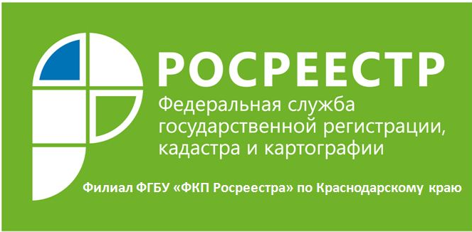
В соответствии с Земельным кодексом РФ земельные участки используются согласно установленному для них виду разрешенного использования. Наряду с другими характеристиками такими как: площадь, категория земель и др. данная характеристика определяет правовой режим земельного участка и устанавливается в соответствии с зонированием территорий. Иными словами, вид разрешенного использования влияет на то, как правообладатель может его использовать.
Вид разрешенного использования также является главным фактором, который учитывается при определении кадастровой стоимости земельного участка и связанных с нею платежей (земельного налога, арендной платы, платы за снятие запрета на строительство и прочее).
Не многие правообладатели знают о том, что при смене вида разрешенного использования земельного участка может измениться и его кадастровая стоимость, которая является базой для исчисления земельного налога, расчета платы за аренду земельных участков, находящихся в государственной или муниципальной собственности, выкупной цены, государственной пошлины при вступлении в наследство.
Таким образом, желающим изменить вид разрешенного использования своих земельных участков, необходимо заранее позаботиться о своих финансовых интересах.
Также вид разрешенного использования определяет, какие объекты капитального строительства могут быть возведены правообладателем на земельном участке.
Зачастую земельные участки приобретаются для определенной цели: для жилищного, иного строительства или сельскохозяйственных нужд.
Далеко не вся земля, зарегистрированная под определенную цель, используется по назначению. Земли сельскохозяйственного назначения превращаются в свалки, на участках под ИЖС десятилетиями не возводится жилое строение.
За неиспользование земельного участка по его назначению собственнику грозит штраф, либо изъятие участка.
_____________________________________________________________________________________________

Пресс-служба филиала ФГБУ «ФКП Росреестра» по Краснодарскому краю

